Michal Tury 2.11.2000

Meranie koeficientu dĺžkovej teplotnej rozťažnosti
Úloha
Určite koeficient dĺžkovej teplotnej rozťažnosti Edelmanovým dilatometrom.
Teória
Experimenty dokazujú, že dĺžkové rozmery tuhých látok závisia od teploty v dosť širokom intervale teplôt prakticky lineárne. Teplotnú závislosť dĺžky telesa l môžeme vyjadriť vzťahom:
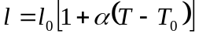
kde:
T – teplota telesa
l₀ – dĺžka telesa pri istej vzťažnej teplote T₀
α – koeficient dĺžkovej teplotnej rozťažnosti
Obvykle sa za T₀ volí teplota topenia ľadu za normálneho tlaku. Koeficient α možno definovať vzťahom:
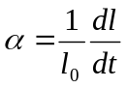
Pri väčších rozdieloch teplôt však zisťujeme, že dĺžkové rozmery telies závisia od teploty zložitejším spôsobom. Potom sa experimentálnymi závislosťami prekladajú polynómy vyšších stupňov ako prvého. Napríklad:
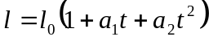
Koeficienty dĺžkovej teplotnej rozťažnosti v tomto prípade závisí od teploty:
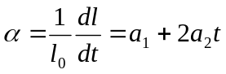
Metóda merania
Na meranie sa používa Edelmanov dilatometer. Meraná tyč je na dvoch valčekoch V v olejovom kúpeli. O konce tyče sa opierajú dve rovnoramenné páky P₁ a P₂, ktorých osi sú upevnené na rovnom ráme R. Polohu páky P₁ nastavíme skrutkou S. Poloha páky P₂ sa prenáša na dotykový mikrometer M. Na mikrometri odčítame priamo zmenu dĺžky tyče.
Prístroje a pomôcky
- Edelmanov dilatometer
- meraná tyč
- dva ortuťové teplomery
- prívod s vypínačom na pripojenie vyhrievacej špirály dilatometra na elektrickú sieť
Postup práce
Na teplomeroch odčítame začiatočné teploty pri oboch koncoch meranej tyče. Potom pripojíme ohrievacie zariadenie na sieť a teplotu kúpeľa postupne zvyšujeme. Aby sa teplota kúpeľa meraná teplomermi zhodovala s teplotou tyče v daných miestach, vždy, keď sa teplota zvýši o 3 – 4 stupne, vypneme prívod elektrického prúdu a po ustálení (asi po minúte) odčítame údaje teplôt na teplomeroch. Súčasne odčítame aj predĺženie tyče na mikrometri. Za teplotu tyče berieme aritmetický priemer obidvoch údajov na teplomeroch.
Namerané hodnoty vynesieme do diagramu rozťažnosti, čo je závislosť predĺženia od teploty. Vynesenými bodmi preložíme priamku a z jej smernice určíme koeficient α.
Namerané hodnoty
l₀ = 1 m
i | t₁ [°C] | t₂ [°C] | t[°C] | Δl[mm]
1 | 23 | 23 | 23 | 0
2 | 29 | 31 | 30 | 0,14
3 | 30 | 33 | 31,5 | 0,16
4 | 35 | 38 | 36,5 | 0,27
5 | 38 | 42 | 40 | 0,35
6 | 41 | 45 | 43 | 0,43
7 | 44 | 48 | 46 | 0,49
8 | 46 | 51 | 48,5 | 0,55
9 | 49 | 53 | 51 | 0,60
10 | 50 | 55 | 52,5 | 0,63
Vzorový výpočet
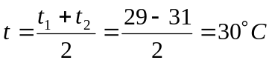
Z grafu t = 48°C a Δl = 0,533 mm:
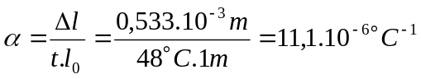
Záver
Z nameraných hodnôt sme zostrojili diagram rozťažnosti, z ktorého sme pomocou smernice vypočítali koeficient dĺžkovej teplotnej rozťažnosti železnej tyče, ktorá vyšla 11,1.10⁻⁶ °C⁻1. Tabuľková hodnota koeficientu dĺžkovej rozťažnosti železa je 11,0.10⁻⁶ °C⁻1 z čoho je vidieť, že chyba merania bola 0,1.10⁻⁶ °C⁻1. Táto chyba predstavuje rozdiel približne 0,9 % a tak môžeme meranie označiť za presné.

